1. **Jak powstała Warszawa?**

**\*Katechizm polskiego dziecka**- nauka wiersza Władysława Bełzy. Rozwijanie pamięci słuchowej u dzieci.

<https://www.youtube.com/watch?v=58IaxG-4S3M>

**\*Jak powstała Warszawa?-** formułowanie odpowiedzi na podstawie legendy „Wars i Sawa”. Praca z KP2. 33. Kształtowanie umiejętności uważnego słuchania i wypowiadania się na temat usłyszanej legendy.

**Wars i Sawa- Joanna Kończak**

Gdy rybak Wars wypłynął na połów, zobaczył w rzece dziwną, wielką rybę.  
 Z ciekawości podpłynął bliżej. To nie była ryba, ale syrena. Miała ciało pięknej dziewczyny i rybi ogon. Nazywała się Sawa. Wars zakochał się w syrenie, a ona w nim. Syrena nie chciała dłużej żyć w rzece. W magiczny sposób ogon Sawy odmienił się w ludzkie nogi. Szczęśliwa para zamieszkała w chacie nad Wisłą. Pewnego razu zapukał do nich gość. To był książę Ziemomysł, który zgubił się na polowaniu. Wars i Sawa nie wiedzieli, jak ważna osoba do nich trafiła. Z dobroci przyjęli wędrowca pod dach, nakarmili i przenocowali. Książę wyznał potem, kim jest. Podziękował szczerze za pomoc i powiedział: „Ziemie te na zawsze Warszowe zostaną”. Warszawa zyskała więc swoją nazwę, by wszyscy pamiętali o dobrym sercu Warsa i Sawy.

**Pytania do treści legendy:**

-Co zobaczył rybak, gdy wypłynął na połów?  
-Co się okazało, gdy podpłynął bliżej?  
-Jak wyglądała syrena?  
-Jak miała na imię?  
-Co się stało, gdy rybak i syrena zakochali się w sobie?  
-Gdzie zamieszkała szczęśliwa para?  
-Kto pewnego dnia zapukał do ich chaty?  
-Wars i Sawa nie wiedzieli, że ten człowiek to książę. Jak go przyjęli?  
-Jak odwdzięczył się książę gospodarzom?  
-Od czego Warszawa uzyskała swą nazwę?

**\*Prezentowanie dzieciom herbu Warszawy** (proszę pokazać dzieciom ilustrację przedstawiającą herb Warszawy).

\***”Warszawska Syrenka”-** wykonanie pomnika z plasteliny. Rozwijanie umiejętności manualnych.

**\*Warszawska Syrena”-** posłuchajcie polskiej legendy<https://www.youtube.com/watch?v=WyvkcWx2sMs>

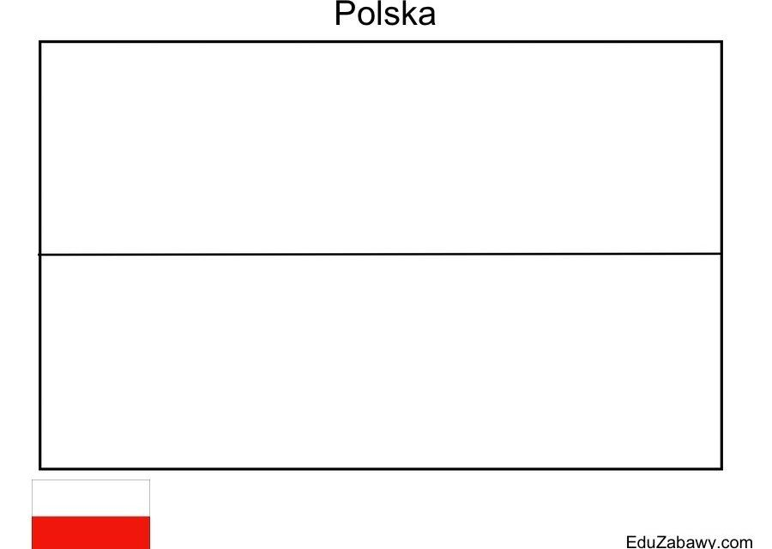

This is a Polish flag. To jest polska flaga.

What colour is it? Jakiego jest koloru?

* It’s white and red.

I’m Polish. Jestem Polką /Polakiem.